RELATÓRIO DO TESTE

Cadastro de Cesta Básica.

🗕️ Data do teste: 12/09/2025 16:44:08

Neste teste, o robô preencherá os campos obrigatórios e salvará o cadastro de uma nova Cesta Básica.

🔄 Acessando o sistema...

✅ Acessando o sistema realizado com sucesso.

🖼️ Screenshot: screenshots\acessando_o_sistema_164411.png

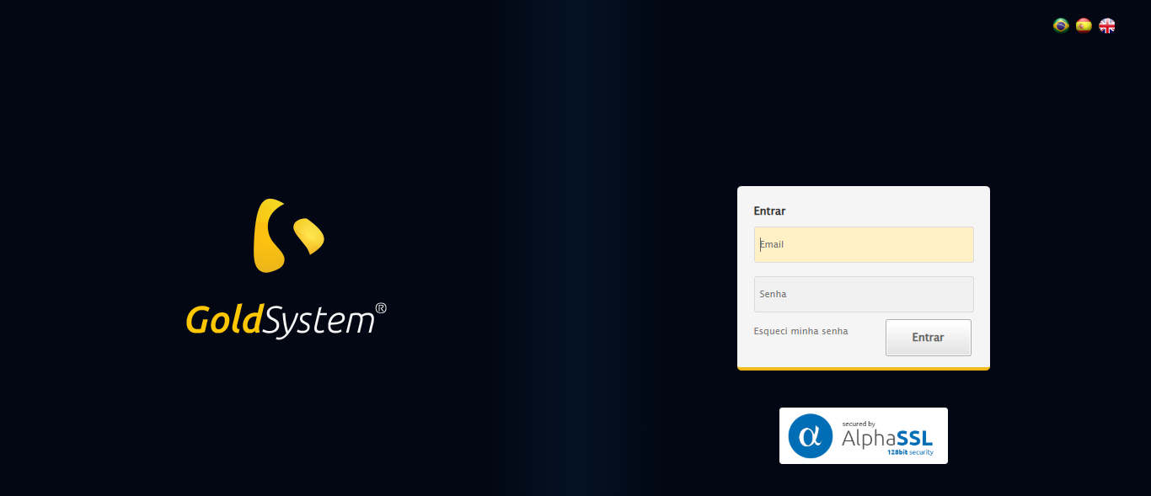

📸 Sistema acessado.

🖼️ Screenshot: screenshots\url_acessada_164412.png

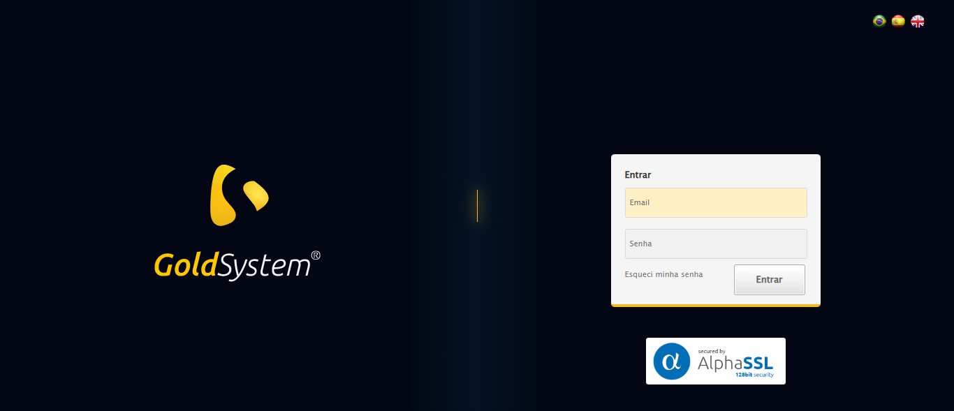

🔄 Realizando login...

✅ Realizando login realizado com sucesso.

🖼️ Screenshot: screenshots\realizando_login_164414.png



📸 Login realizado.

🖼️ Screenshot: screenshots\login_concluido_164419.png

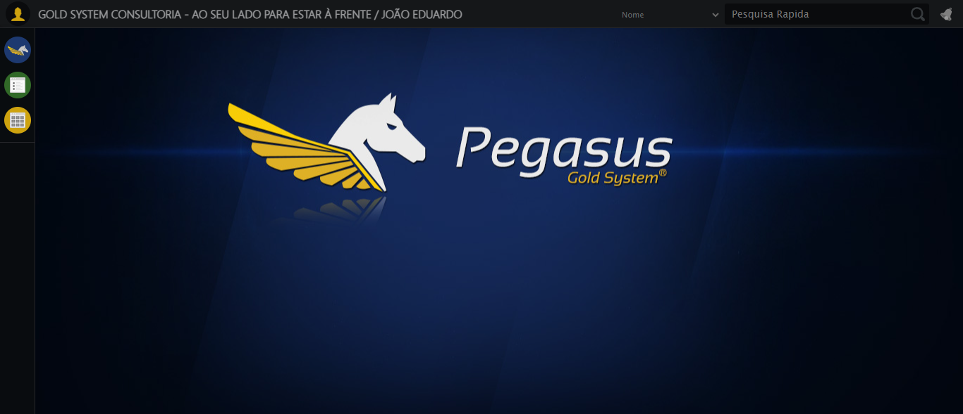

🔄 Ajustando zoom...

✅ Ajustando zoom realizado com sucesso.

🖼️ Screenshot: screenshots\ajustando_zoom_164419.png

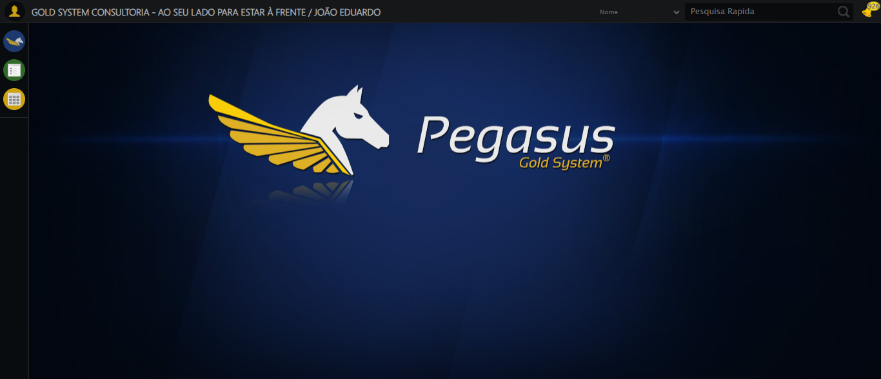

🔄 Abrindo menu Cesta Básica...

✅ Abrindo menu Cesta Básica realizado com sucesso.

🖼️ Screenshot: screenshots\abrindo_menu_cesta_básica_164422.png

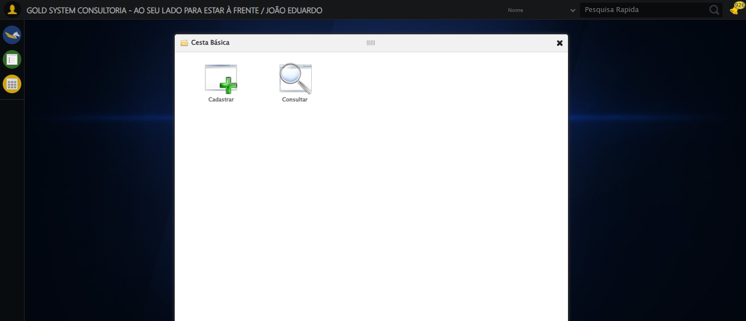

📸 Menu 'Cesta Básica' aberto.

🖼️ Screenshot: screenshots\menu_aberto_164422.png



🔄 Acessando formulário...

✅ Acessando formulário realizado com sucesso.

🖼️ Screenshot: screenshots\acessando_formulário_164425.png

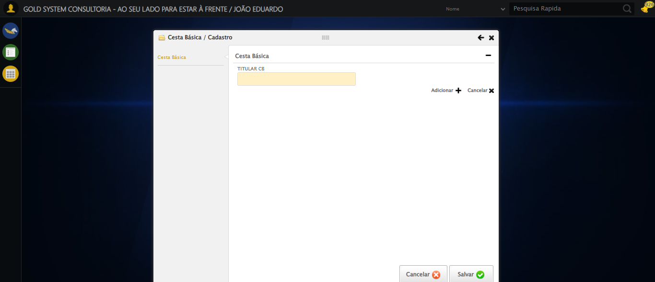

📸 Formulário de cadastro aberto.

🖼️ Screenshot: screenshots\formulario_aberto_164425.png

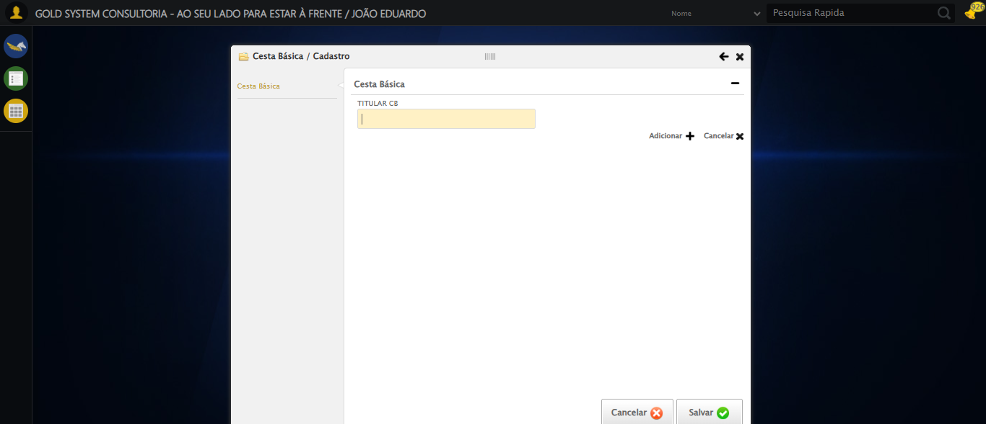

🔄 Preenchendo campos...

🔄 Preenchendo o campo 'TITULAR CB'.

✅ Campo 'TITULAR CB' preenchido.

🖼️ Screenshot: screenshots\titular_cb_preenchido_164425.png

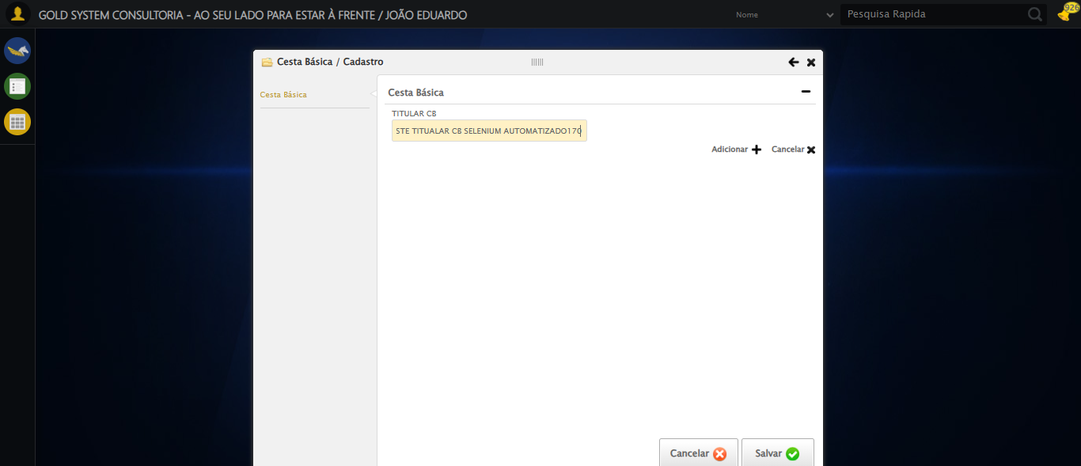

✅ Preenchendo campos realizado com sucesso.

🖼️ Screenshot: screenshots\preenchendo_campos_164425.png

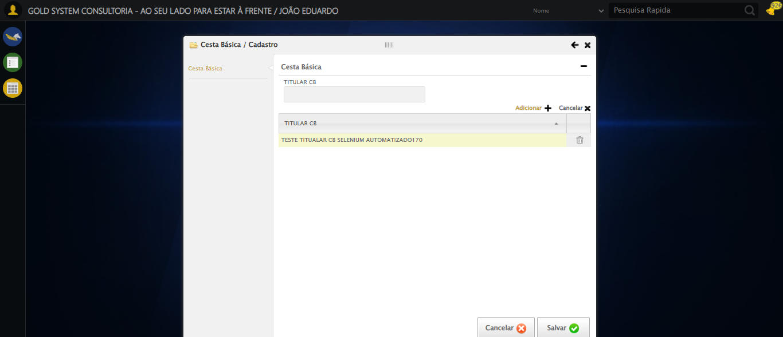

🔄 Clicando em Salvar...

✅ Clicando em Salvar realizado com sucesso.

🖼️ Screenshot: screenshots\clicando_em_salvar_164428.png

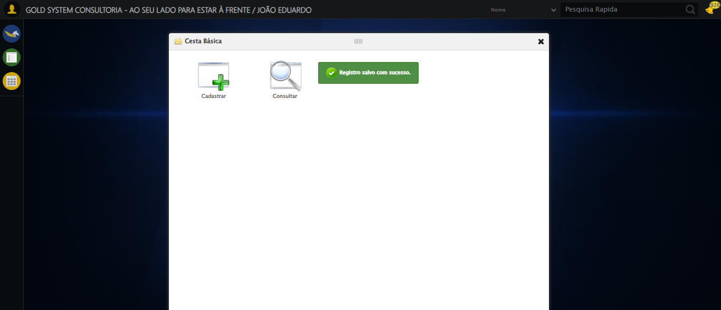

📸 Clique no botão Salvar realizado.

🖼️ Screenshot: screenshots\apos_salvar_164428.png



✅ Mensagem de sucesso: Registro salvo com sucesso.

🖼️ Screenshot: screenshots\mensagem_sucesso_164428.png



✅ Mensagem de sucesso exibida.

📸 Mensagem exibida após salvar.

🖼️ Screenshot: screenshots\mensagem_final_164428.png



🔄 Fechando formulário...

✅ Fechando formulário realizado com sucesso.

🖼️ Screenshot: screenshots\fechando_formulário_164429.png

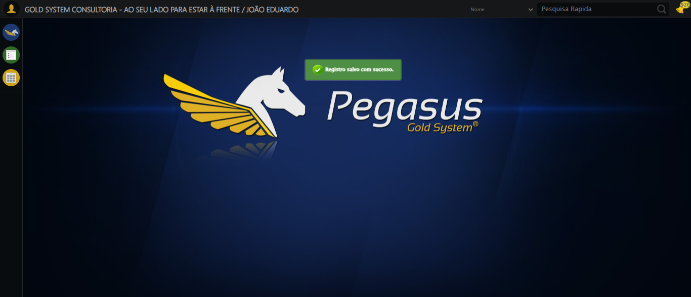

📸 Formulário fechado.

🖼️ Screenshot: screenshots\formulario_fechado_164430.png



✅ Teste concluído com sucesso.